
martinez.frederic33@outlook.fr

PROGRAMME DE FORMATION
Autorisation Interne de Conduite
Chariots Automoteurs de Manutention

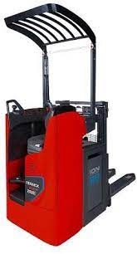
Être capable d’utiliser chariots de manutention à conducteur porté en
toute sécurité, suivant la recommandation r 489 de la CNAM cat 1A-1B-3-4-5-6

Nos formateurs et testeurs se déplacent en entreprise dans toute la France pour former les salariés dans les domaines du BTP, de la conduite d’engins de manutention, de la logistique, du CACES ®
MODALITE S ET DELAI D ACCES

Méthodes actives adaptées à la formation des adultes. Organisation par ateliers pédagogiques.
Plateau technique avec aire d’évolution et matériel et celui de l’entreprise
Nous contacter pour connaître les places disponibles dans la prochaine session
À la signature de la convention

ACCESSIBILITE Les personnes en situation de handicap peuvent avoir des besoins spécifiques pour suivre la formation.
DUREE DE LA FORMATION

Horaires : 8h30-12h00 et 13h00-16h30
Lieux des formations : Directement en entreprise

• TARIF à partir de 224 € H.T
1 Jour (7 heures) à 5 jours (35 heures) en fonction des catégories d’engins et des apprenants.

PARTIE THEORIQUE – durée selon profil

Identifier les connaissances réglementaires liées à la conduite professionnelle d’un chariot automoteur à conducteur porté

Connaissances générales

Technologie des chariots de manutention automoteur à conducteur porté

Les principaux types de chariots de manutention

Notions élémentaires de physique

Stabilité des chariots de manutention

Risques liés à l’utilisation des chariots de manutention à conducteur porté

Exploitation des chariots de manutention à conducteur porté

Vérifications d’usage des chariots de manutention à conducteur porté

PARTIE PRATIQUE – 1 à 5 jours selon le nombre de catégories et profil

Utiliser un chariot automoteur à conducteur porté en sécurité

Prise de poste et vérification

Conduite et manœuvres

Fin de poste – Opérations d’entretien quotidien – Maintenance

PARTIE TESTS – 1 Jour à 2 jours selon le nombre de catégories

Évaluation théorique sous forme de questionnaire


Évaluation pratique en situation réelle sur chariot

PUBLIC VISE & PREREQUIS
- Tout personnes amenées à utiliser des chariots automoteur à conducteur porté.

  - Être âgé de 18 ans
  - Savoir lire et comprendre le français
  - Savoir compter (4 opérations)

INFORMATIONS COMPLEMENTAIRES
- Aptitude médicale à la conduite en sécurité des chariots, à jour.
- Matériel requis : Stylo, papier

RESULTATS ATTENDUS- MODALITES D’EVALUATION DES ACQUIS ET SANCTION DE LA FORMATION
- Fiche d’évaluation et suivi de formation théorique et pratique
- Test théorique
- Test pratique : Être capable de conduire des chariots en toute sécurité.
- Délivrance d’une attestation à l’Autorisation de conduite délivrée par l’employeur

ENCADREMENT
- Formateurs en possession de tous leurs CACES® en cours de validité

MOYENS ET OBJECTIFS PEDAGOGIQUES & TECHNIQUES
- Session de 6 stagiaires maximum pour la partie pratique
- Cours et tests théoriques dispensés en salle de réunion.
- Cours et tests pratiques dispensés sur un terrain adapté et équipé permettant les exercices
- Pédagogie active basée sur l’interaction sur le contenu du cours entre le formateur et les stagiaires
- Fiche de suivi de formation
  - Apporter les compétences nécessaires à la conduite de chariot a conducteur porte en situation de travail
  - Transmettre les connaissances théoriques et le savoir-faire pratique nécessaires à la conduite en sécurité de chariot a conducteur porté concerné
  - Communiquer les informations relatives aux risques liés à son utilisation
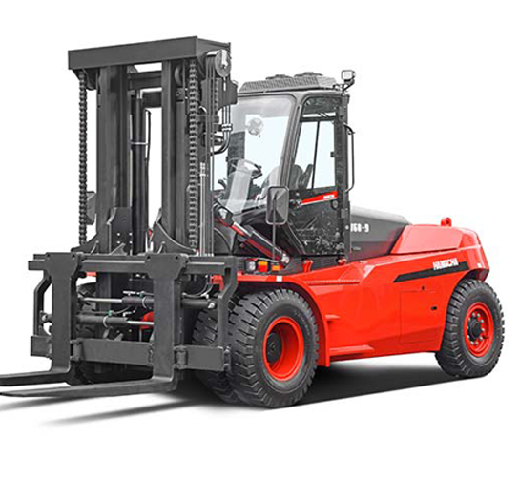
Contact :
Réclamation et service
Mr Martinez Frédéric
06.09.62.49.43
Martinez.frederic33@outlook.fr

